"Trẻ Là Trung Tâm - Hành Trình Yêu Thương và Phát Triển"

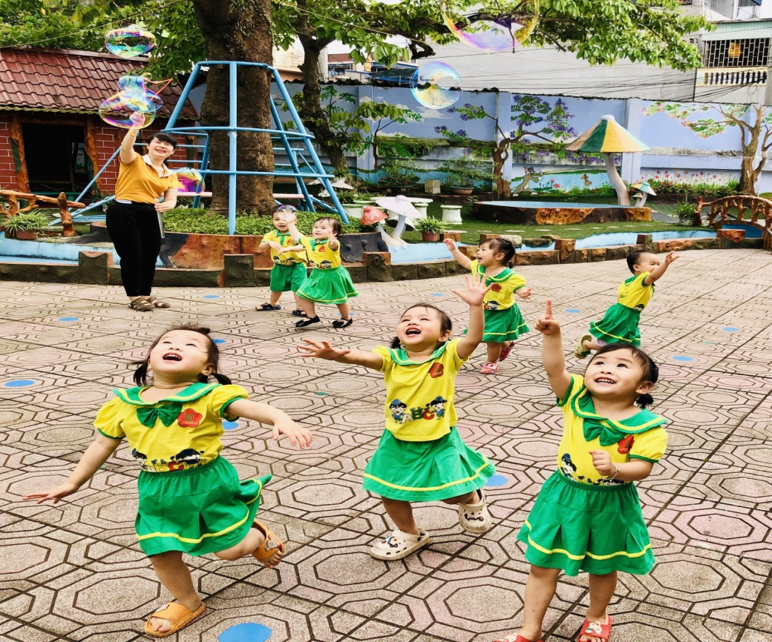

Chuyên đề "Lấy trẻ làm trung tâm" là một trong những định hướng quan trọng nhằm thúc đẩy sự phát triển toàn diện của trẻ trong môi trường giáo dục mầm non. Giai đoạn 2 của chuyên đề tập trung nâng cao nhận thức, cải tiến phương pháp giảng dạy và xây dựng môi trường học tập thân thiện, linh hoạt, đảm bảo trẻ được khám phá và học tập theo khả năng, sở thích của mình.

I. Mục tiêu của chuyên đề "Lấy trẻ làm trung tâm" giai đoạn 2:
Phát triển toàn diện cho trẻ: Chuyên đề đặt trẻ làm trung tâm của mọi hoạt động giáo dục, nhằm phát huy tối đa năng lực, sở thích, và tính cách riêng biệt của từng trẻ.
Tăng cường sự tự tin và khả năng khám phá: Tạo cơ hội cho trẻ tự do khám phá, học hỏi thông qua trải nghiệm thực tế, qua đó hình thành kỹ năng tư duy và tính tự lập.
Nâng cao sự tham gia của phụ huynh và cộng đồng: Gắn kết phụ huynh với nhà trường để hỗ trợ môi trường học tập và sinh hoạt phù hợp cho trẻ
II. Nội dung thực hiện chuyên đề giai đoạn 2
1. Định hướng thực hiện:
- Thiết kế môi trường học tập linh hoạt; Góc chơi sáng tạo: Tạo các góc chơi với chủ đề phong phú như góc xây dựng, góc STEM, góc nghệ thuật… nhằm kích thích sự sáng tạo và tư duy logic của trẻ. Ví dụ: Góc STEM với các hoạt động thí nghiệm đơn giản như đổ nước màu, xây tháp bằng khối gỗ....
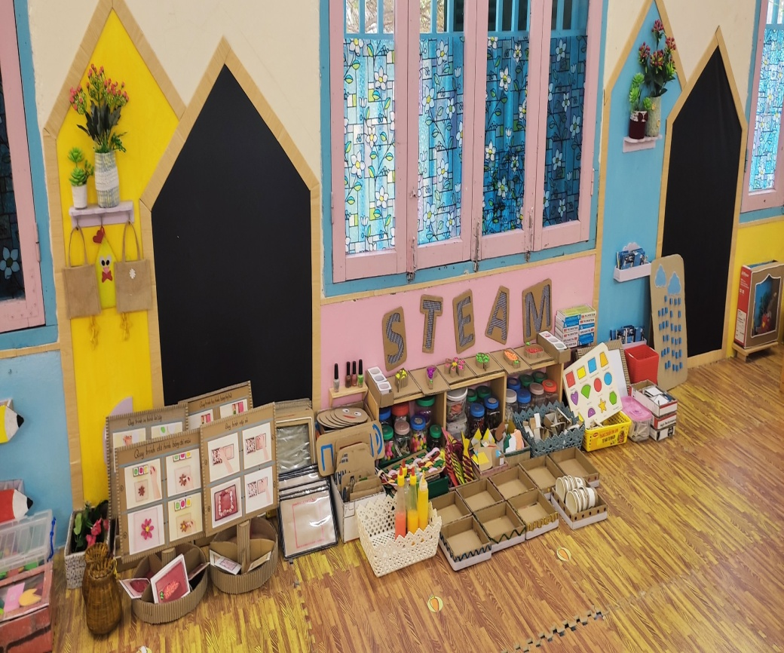
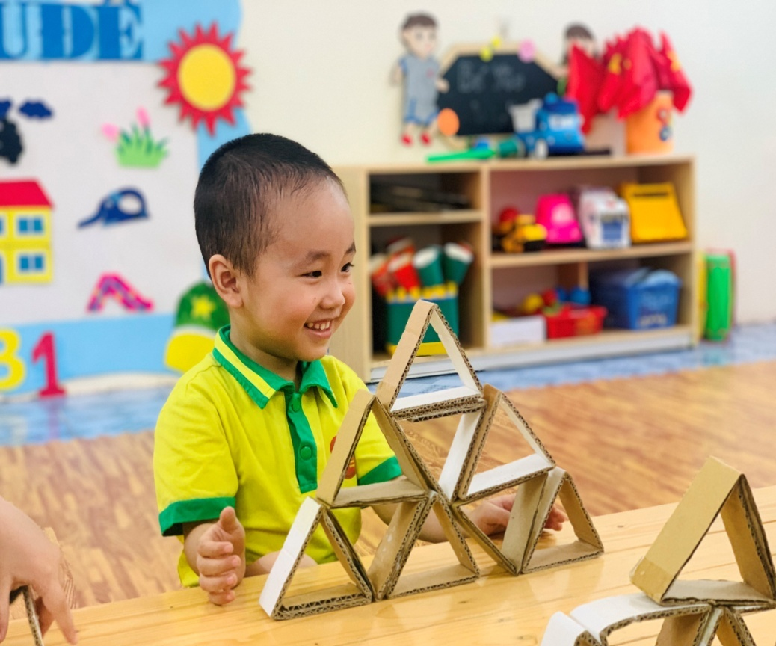
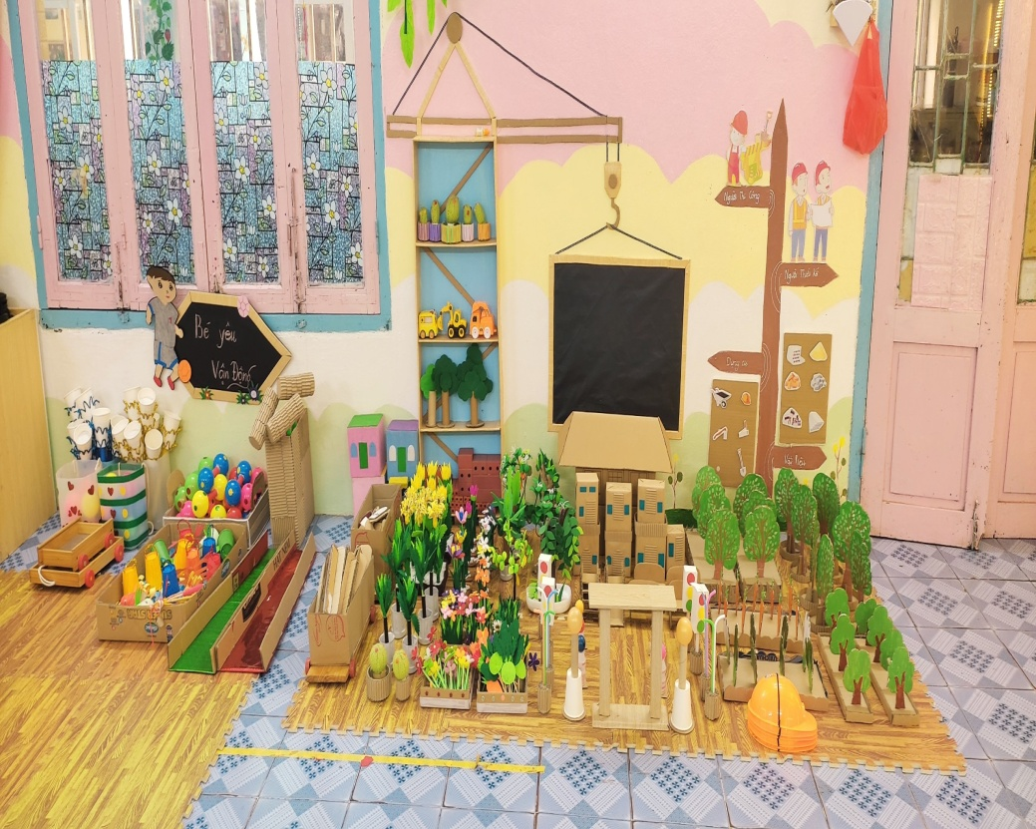
+ Môi trường ngoài trời: Bố trí không gian xanh cho trẻ tham gia các hoạt động vận động và khám phá thiên nhiên.
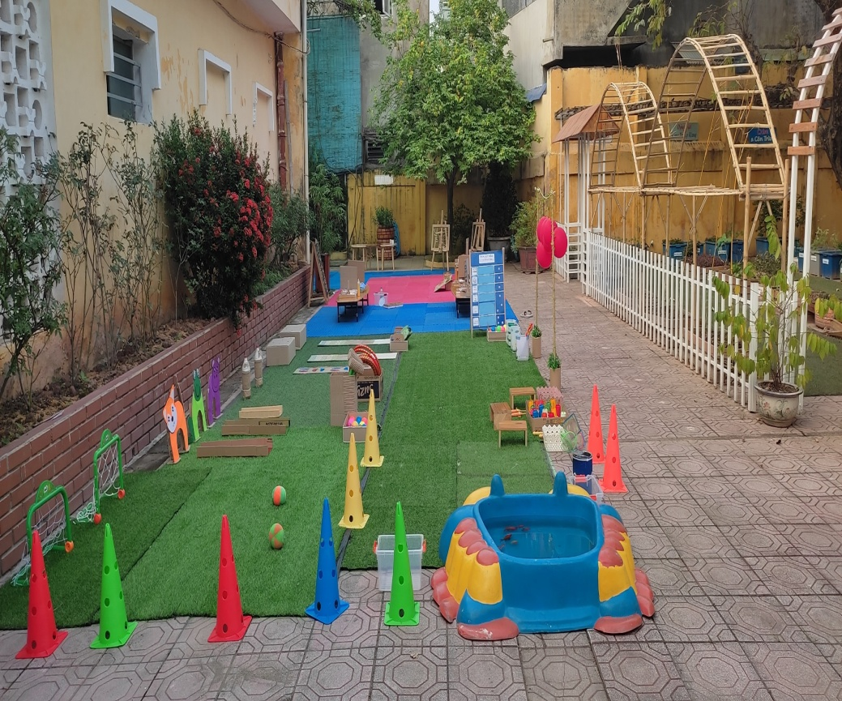

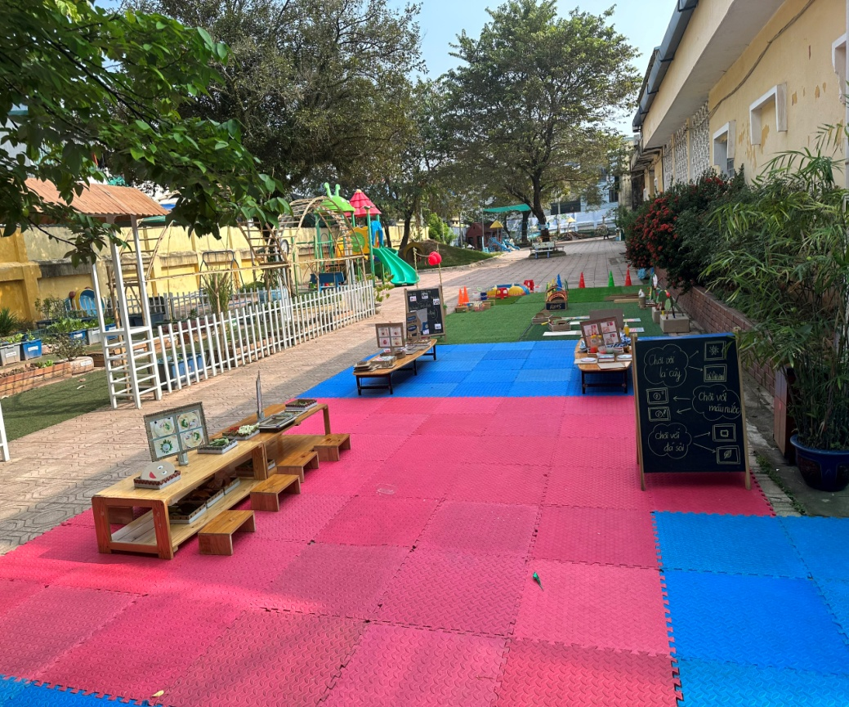
- Phương pháp giáo dục lấy trẻ làm trung tâm:
Lắng nghe và thấu hiểu: Giáo viên cần lắng nghe ý kiến, quan sát biểu hiện của trẻ để điều chỉnh phương pháp giảng dạy phù hợp.
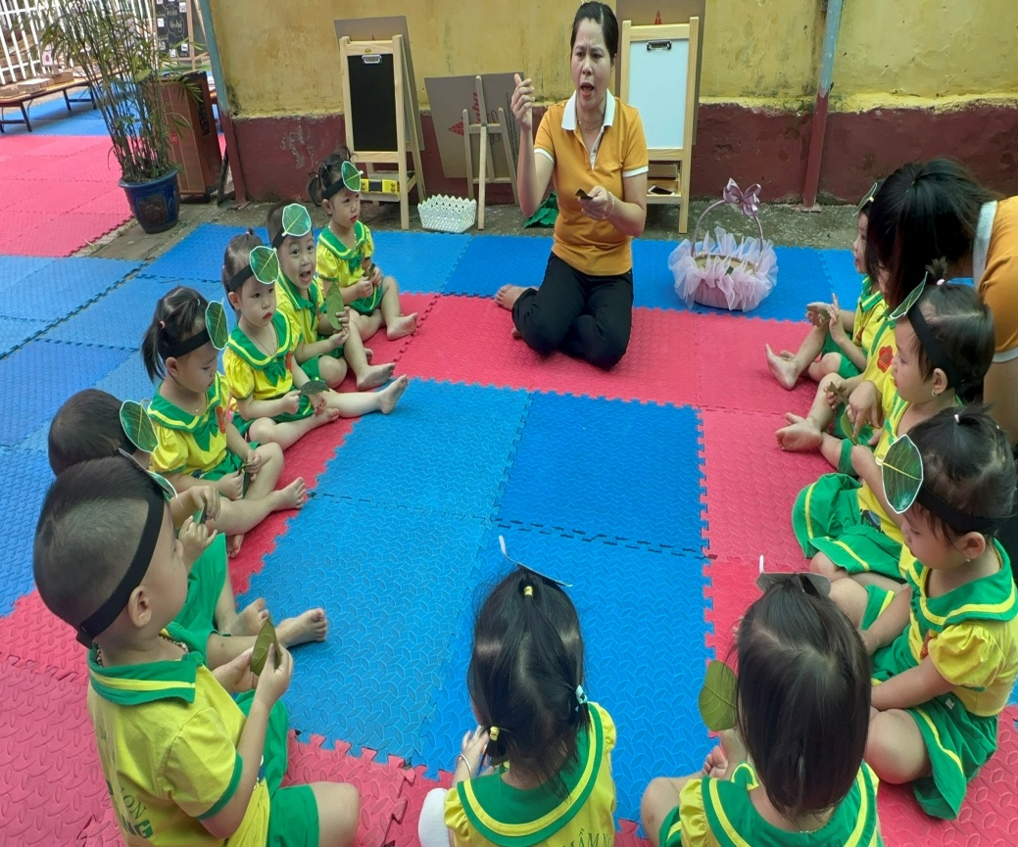
Phương pháp giáo dục cá nhân hóa: Giáo viên quan sát, lắng nghe và tìm hiểu khả năng riêng của từng trẻ để điều chỉnh nội dung học tập phù hợp.

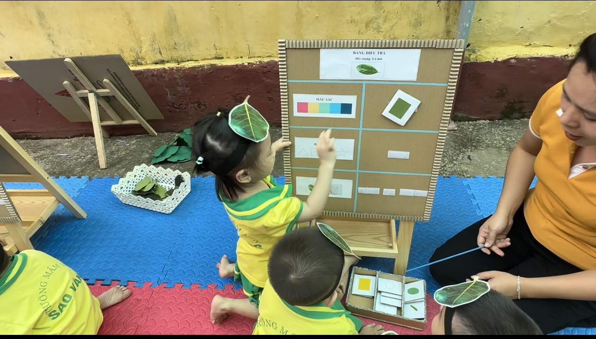

Khuyến khích trẻ tự khám phá: Đưa ra nhiều tình huống mở, để trẻ tự tìm hiểu và giải quyết, giúp hình thành khả năng tư duy logic.

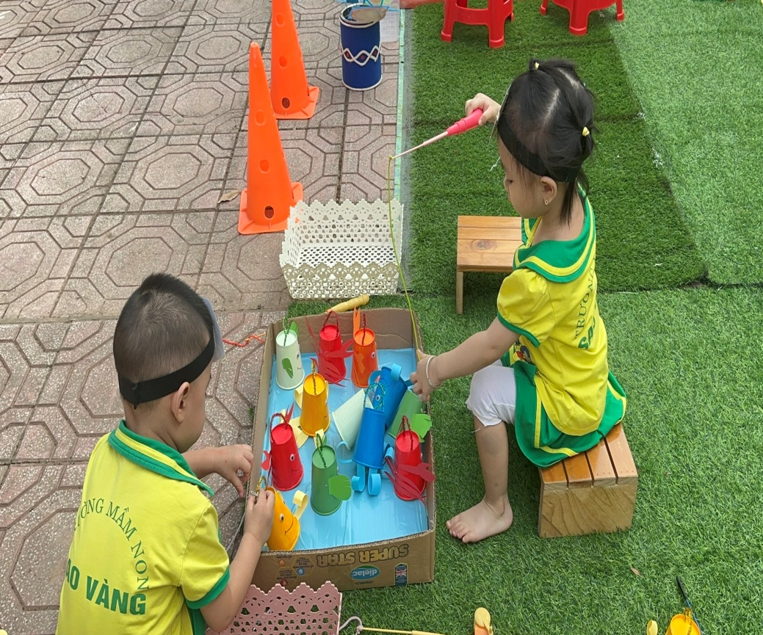
2. Tăng cường các hoạt động thực tế:
- Khám phá khoa học đơn giản: Thực hiện các thí nghiệm nhỏ như phân biệt màu sắc, khám phá nước và không khí....
- Hoạt động ngoài trời: Tổ chức các buổi khám phá thiên nhiên, trồng cây, nuôi cá để trẻ học cách quan sát và chăm sóc môi trường xung quanh. 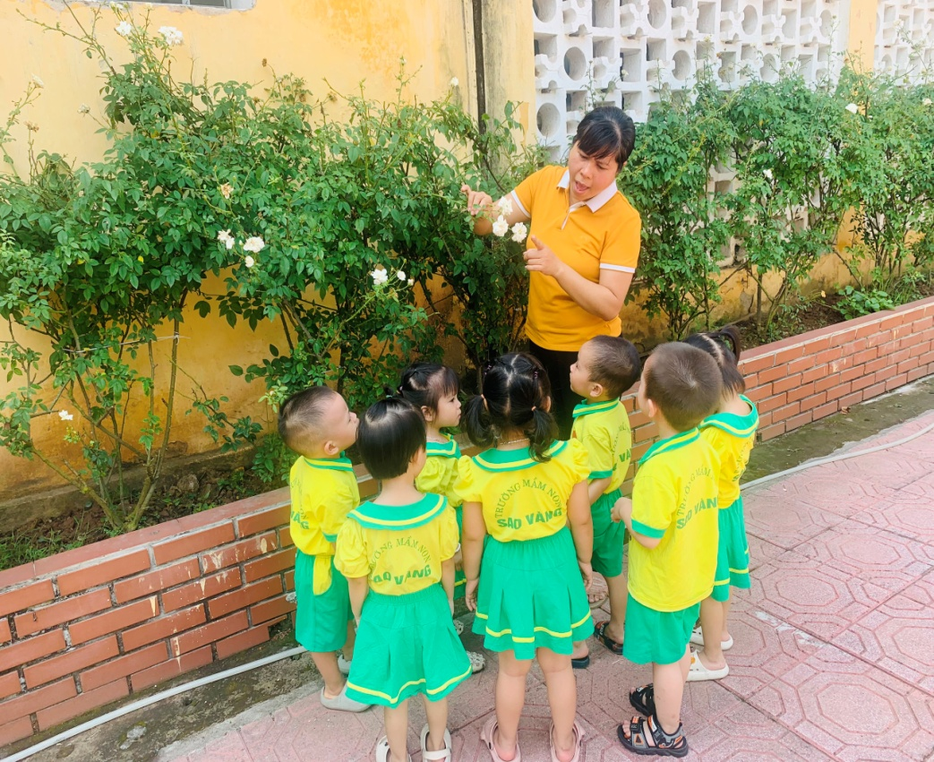
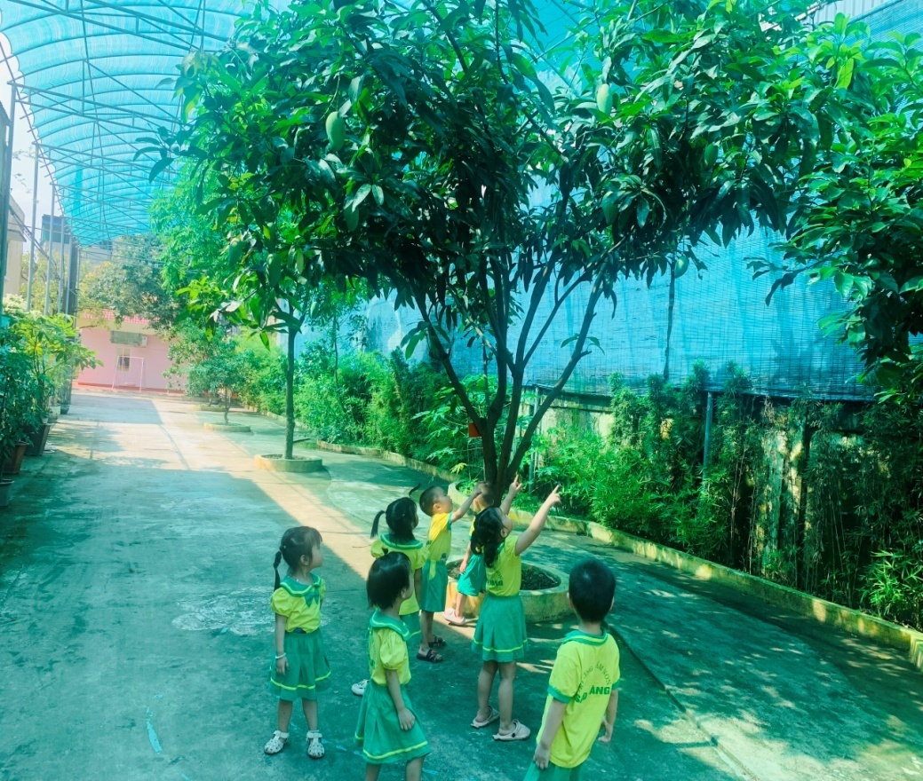
- Trải nghiệm STEM: Khuyến khích các hoạt động STEM phù hợp với trẻ nhà trẻ từ 24-36 tháng. Ví dụ: Pha trộn màu sắc, sử dụng nước để làm động lực chuyển động cho đồ vật....
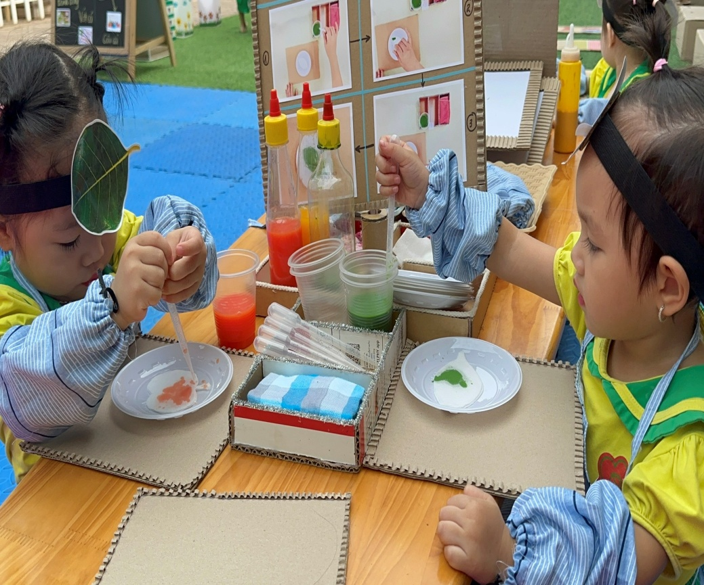
- Hoạt động nghệ thuật: Cho trẻ tự vẽ, nặn đất sét, các nguyên liệu tự nhiên và tái chế, chơi đồ chơi ghép hình để phát triển khả năng sáng tạo....

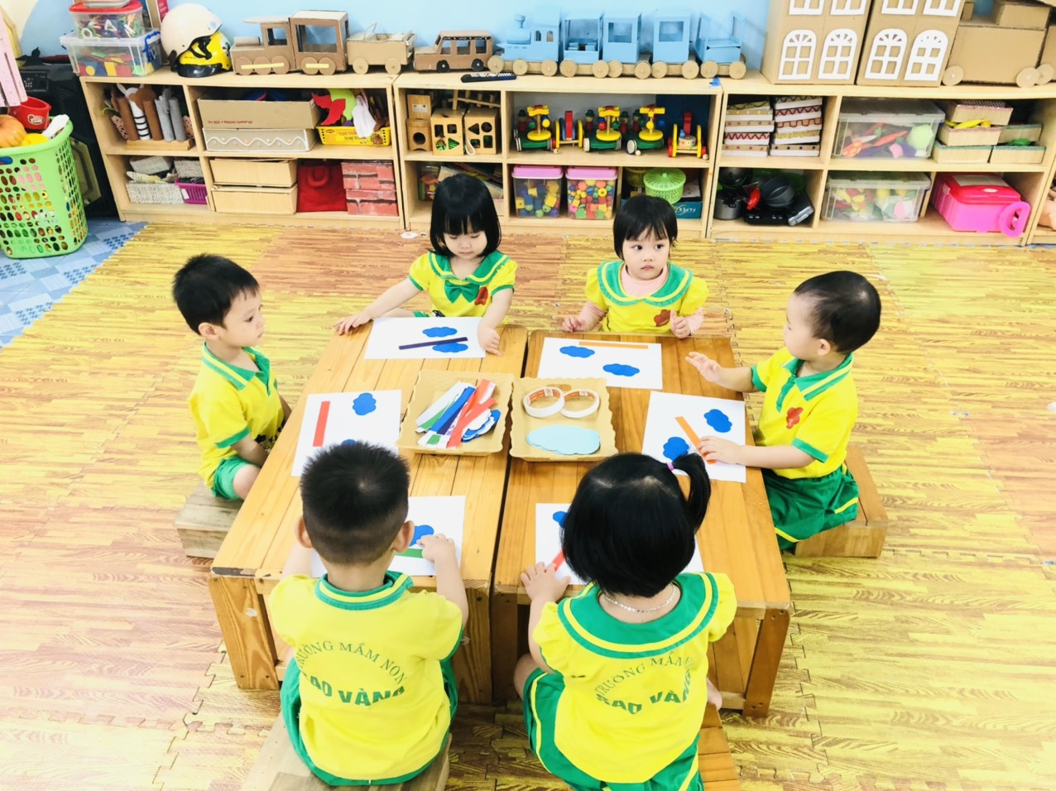

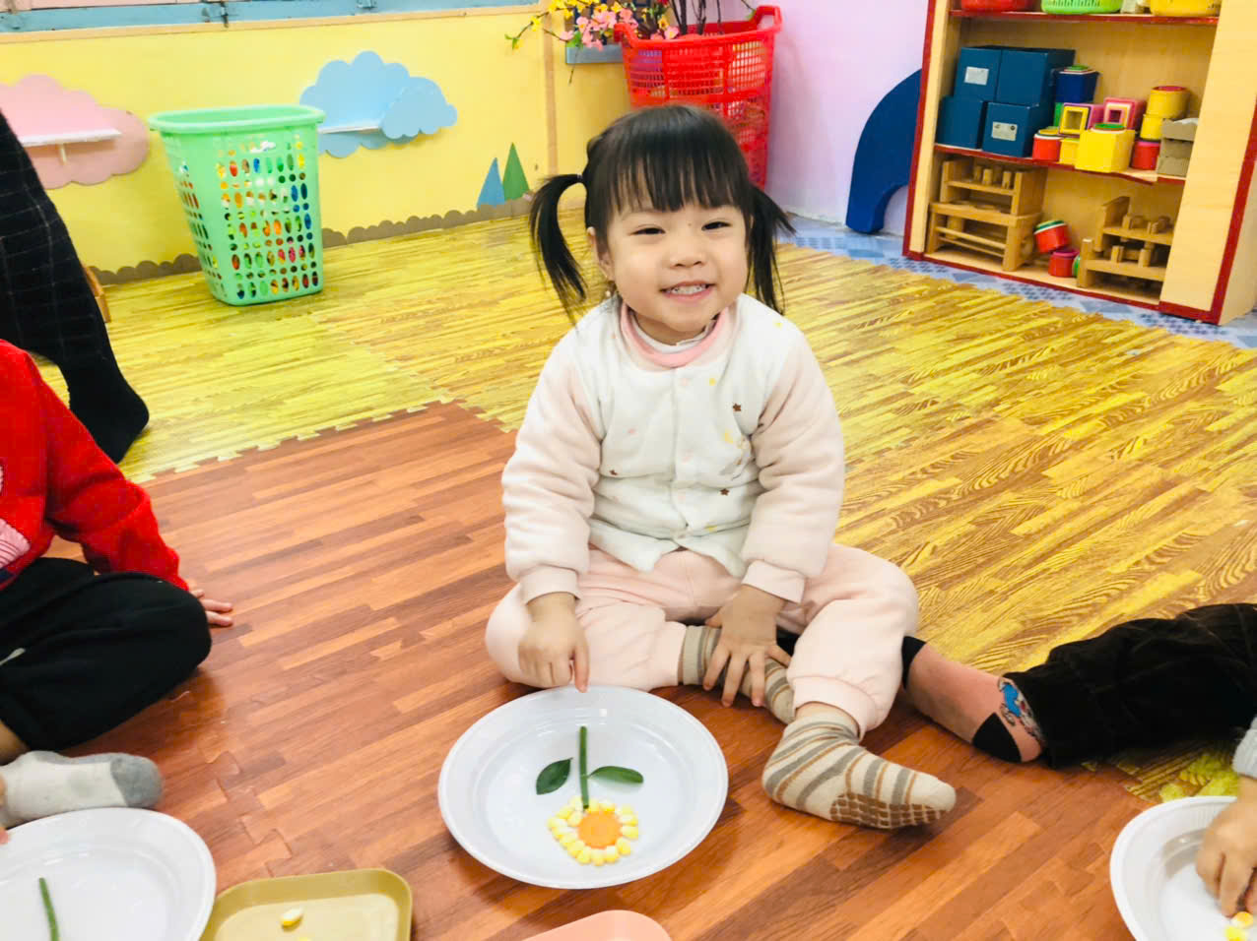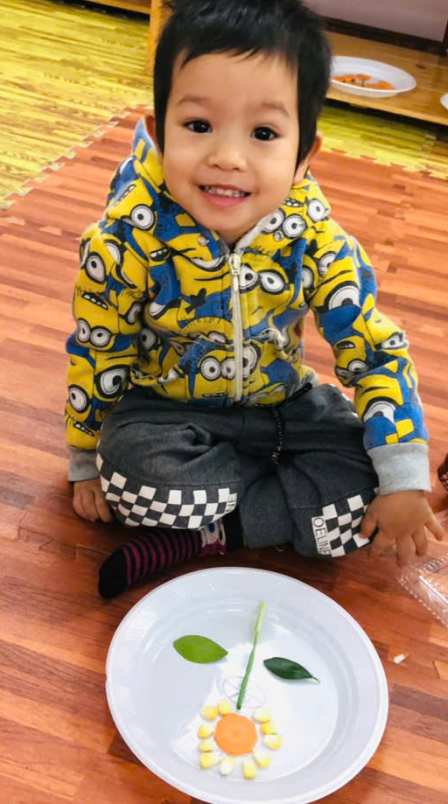

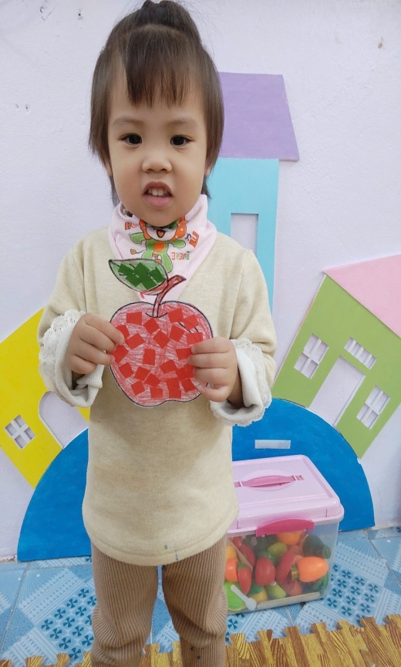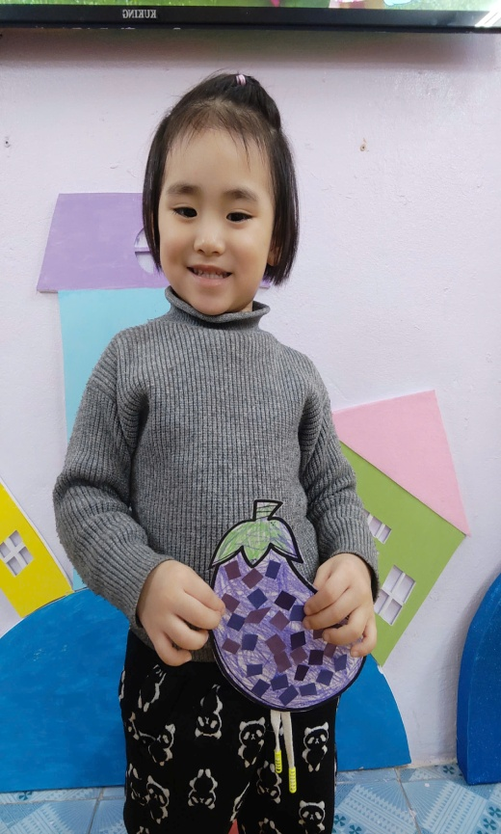

Trải nghiệm văn hóa: Tổ chức các ngày hội văn hóa, lễ hội truyền thống để trẻ khám phá và hiểu thêm về thế giới xung quanh.
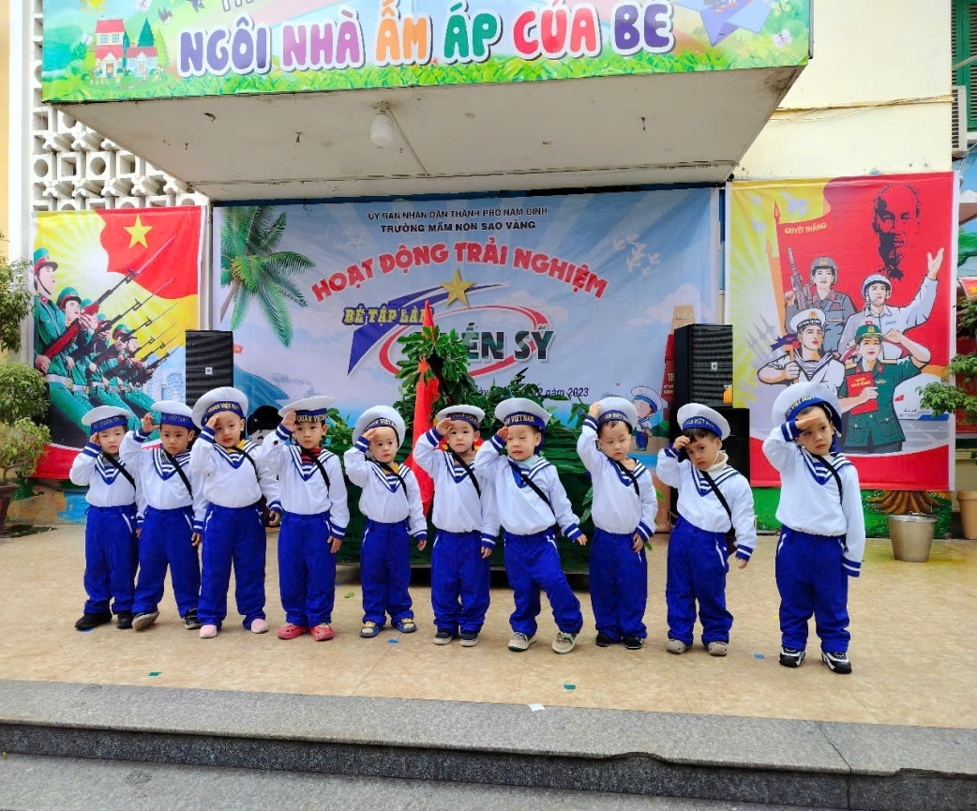
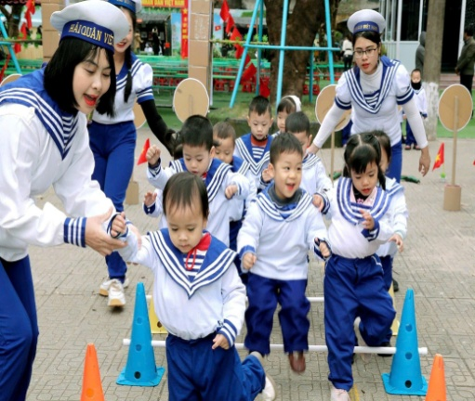

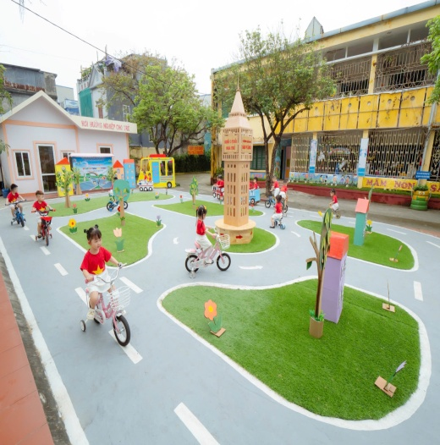

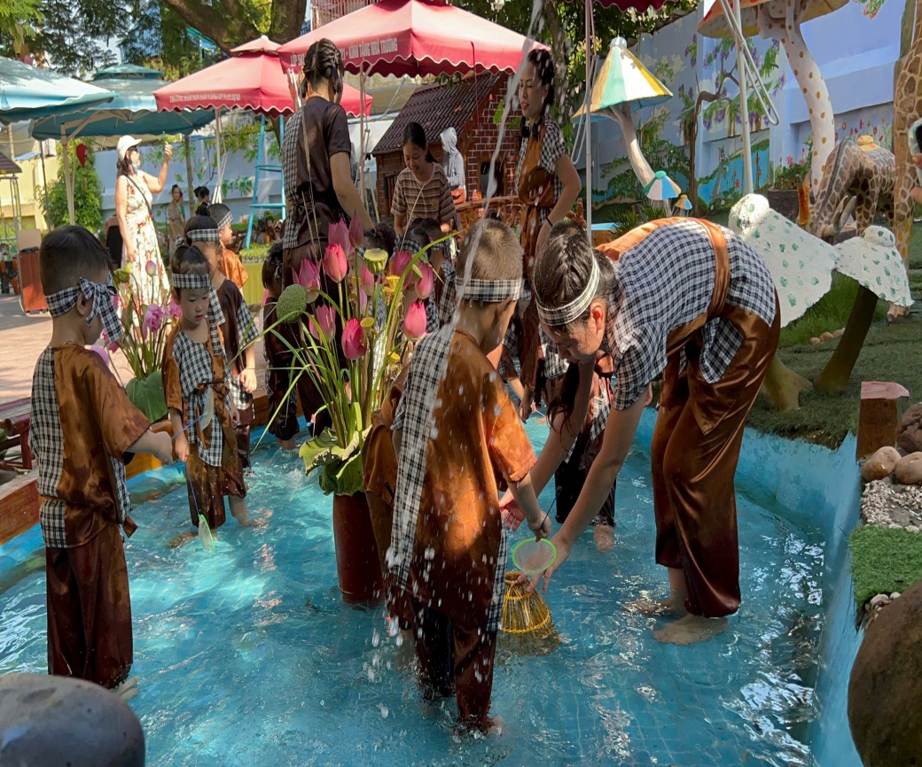

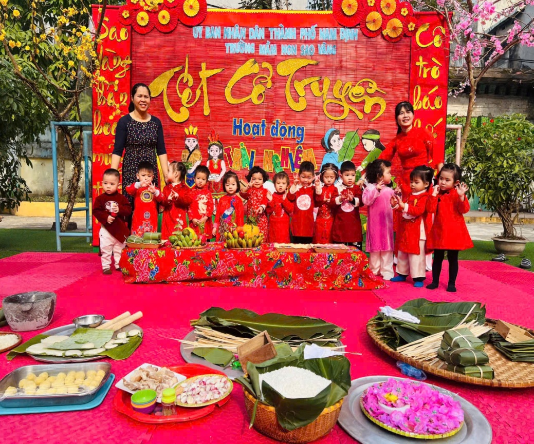

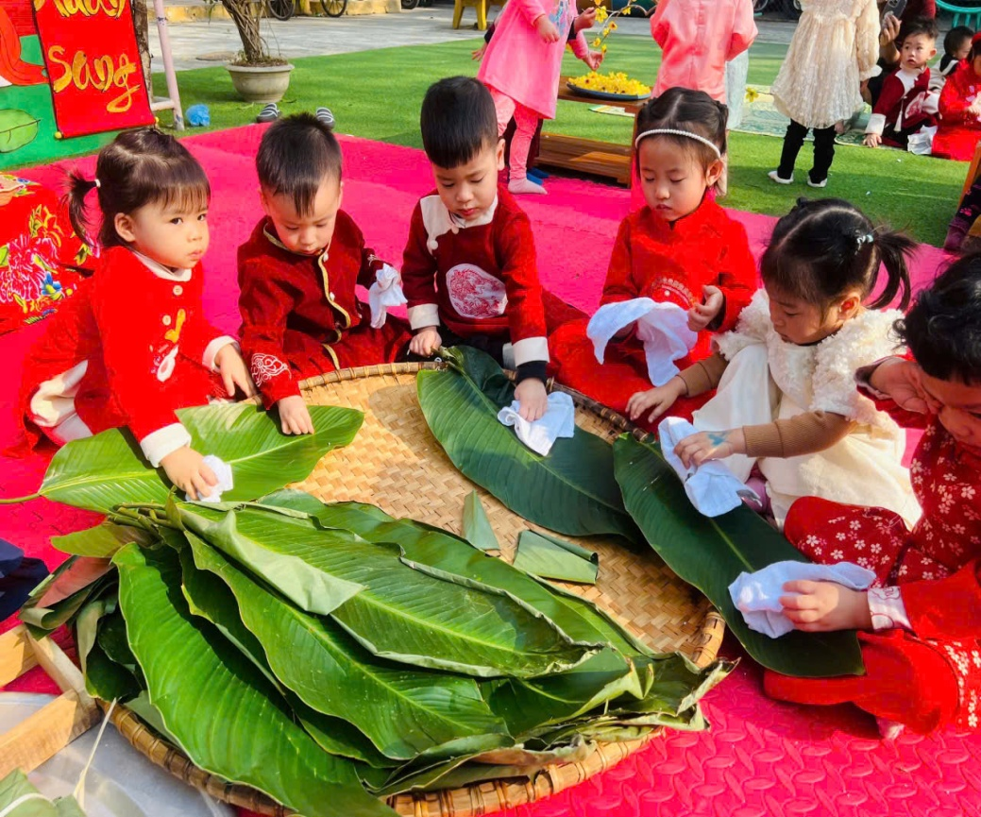

3. Vai trò của giáo viên và nhà trường:
- Giáo viên: Là người đồng hành, hướng dẫn trẻ, tạo cơ hội để trẻ phát huy hết khả năng của mình.
- Nhà trường: Đảm bảo môi trường học tập an toàn, đa dạng, kích thích sự tò mò và học hỏi của trẻ.
4. Sự tham gia của phụ huynh:
- Quan sát và đồng hành: Phụ huynh cần thường xuyên quan sát, trò chuyện với trẻ để hiểu rõ sở thích, khả năng của con.
- Hỗ trợ học tập tại nhà: Cùng con tham gia các hoạt động học tập đơn giản tại nhà, như đọc sách, vẽ tranh, làm thí nghiệm nhỏ.
- Giao tiếp với giáo viên: Phụ huynh cần phối hợp chặt chẽ với giáo viên để điều chỉnh phương pháp giáo dục phù hợp.

III. Các hình thức tuyên truyền:
Poster, bảng tin: Thiết kế các bảng tin giới thiệu về phương pháp giáo dục lấy trẻ làm trung tâm, minh họa bằng hình ảnh sinh động, dễ hiểu.
Video truyền thông: Quay các video ngắn ghi lại hoạt động hàng ngày của trẻ theo phương pháp lấy trẻ làm trung tâm, chia sẻ trên các trang mạng xã hội hoặc website của trường.
Ngày hội trải nghiệm: Tổ chức các buổi trải nghiệm thực tế cho phụ huynh và trẻ để cùng tham gia vào các hoạt động khám phá và sáng tạo.

"Giáo dục lấy trẻ làm trung tâm là hành trình yêu thương và đồng hành cùng trẻ trong từng bước phát triển. Hãy cùng nhà trường xây dựng một môi trường học tập hạnh phúc, nơi mỗi đứa trẻ đều có cơ hội khám phá, học hỏi và tỏa sáng theo cách riêng của mình!"

